新 书 推 荐
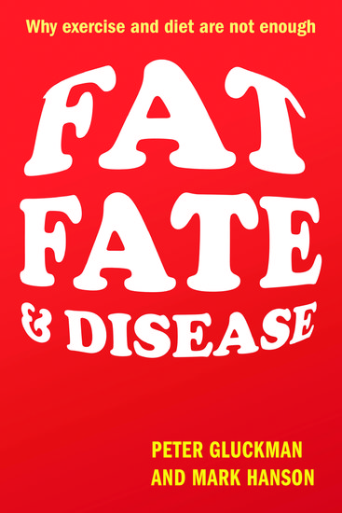
中文书名：《肥胖与疾病：为什么锻炼和节食还不够？》
英文书名：Fat Fate, and Disease: Why exercise
and diet are not enough
作 者：Peter Gluckman, Mark Hanson
出 版 社：OUP Oxford
代理公司：ANA/Leah
页 数：304页
出版时间：2012年
代理地区：中国大陆
审读资料：样书
类 型：保健

内容简介：

在现代社会中，我们总是被糖尿病、肥胖症等健康问题困扰。为什么我们在针对肥胖和慢性疾病的战争中失利了？这是彼得·格鲁克曼（Peter Gluckman）和马克·汉森（Mark Hanson）提出的一个简单问题。他们利用进化生物学、医学、人类学和生态学的最新研究成果，专注于研究成人的生活方式，探索了肥胖、心脏病、糖尿病背后的秘密。

作者探索了减肥行业存在的缺陷，解释了为什么简单的饮食和运动无法让人成功减肥。他们认为，这些问题成为了世界日益增加的负担。他们还指出，讲究“科学”的企业忽略了现实的社会、文化、生物因素，忽略了在营养丰富的现代世界里，不同的群体和人种有不同的反应。

格鲁克曼和汉森审视大量科学证据后指出，肥胖问题大多出现在年幼时起，甚至出现在出生前。他们认为，要找出解决这些问题的方法，需要考虑很多因素。

两位作者又提出了一个问题：为什么全球各大主要机构和获益者没有考虑到这些方面，而且继续采取失败的做法？他们讨论了健康与食品行业之间复杂的相互作用，并提出建议：在这场群体之战中，食品工业必须成为民众的盟友，提供一条明确的前进途径。

作者简介：

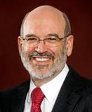
彼得·格鲁克曼（Peter Gluckman）是英国皇家学会会员、儿科和产期学教授、医学研究委员会主任、奥克兰大学国家生长和发育研究中心主任、南安普敦大学荣誉教授。他曾获得无数国际性奖励，包括新西兰国家最高科学奖卢瑟福奖章。 格鲁克曼教授接受过儿科和内分泌医生的培训，后来专注于生物学、胎儿生长发育、代谢性疾病，以及进化生物学与医学跨学科研究。2001年，他成为了奥克兰大学的特聘教授，担任该校人类进化、适应和疾病中心的负责人。2007至今，他一直担任新加坡临床科学研究所的生长发育与代谢项目负责人。他在南安普敦、新加坡和智利大学都拥有名誉讲席。他还一度是世界卫生组织优化妊娠结果技术咨询委员会的成员。


马克·汉森（Mark Hanson）教授是英国顶尖的疾病发展研究院和产期科学家。他是英国心脏基金会心血管学教授、南安普顿大学胎源疾病研究中心主任、英国皇家产科医师与妇科医师学会荣誉成员、奥克兰大学荣誉教授。目前，汉森教授是国际健康和疾病起源协会主席，曾担任世界卫生组织咨询委员会成员，专注于中国的糖尿病问题。在英国，他是南安普敦大学的健康与疾病起源问题研究员；在海外，他还是奥克兰、新加坡、都柏林、上海等地大学的访问学者。他还对艺术与科学的关系颇感兴趣。

彼得·格鲁克曼和马克·汉森合著有关注胎儿疾病的《子宫：进化、发育和疾病》（The Fetal Matrix: Evolution, Development and Disease）和关注现代人健康问题的《错位：为什么我们的身体不再适应这个世界》（Mismatch: Why Our World no longer Fits our Bodies）。

媒体评价：

“由于现代人的生活方式，世界上各种疾病不断增加。在此背景下，这本书提供了丰富的信息，帮助读者明智地走上健康之路。”
----罗伯特·温斯顿（Robert Winston）

针对作者前作《错位：为什么我们的身体不再适应这个世界》：“这是一本令人着迷的重要书籍，讲述了人类健康的进化与发育之旅。”
----路易斯·沃尔伯特（Lewis Wolpert）

谢谢您的阅读！
请将回馈信息发至：郭丹娅 (Leah Guo)
安德鲁﹒纳伯格联合国际有限公司北京代表处
北京市海淀区中关村大街甲59号中国人民大学文化大厦1705室, 邮编：100872
电话：010-82449325
传真：010-82504200
Email: Leah@nurnberg.com.cn
网址：www.nurnberg.com.cn
微博：http://weibo.com/nurnberg
豆瓣小站：http://site.douban.com/110577/
微信订阅号：ANABJ2002


